Новая методика комплексные инженерно-геологические и геомеханические исследования массивов пород в целях проектирования и эксплуатации глубоких карьеров

Жиров Д.В.¹, Мелихова Г.С.², Рыбин В.В.³, Климов С.А.¹
¹ - ГИ КНЦ РАН, Апатиты, zhirov@geoksc.apatity.ru
² – ОАО Мурманская геологоразведочная экспедиция, melihovags@mgre.ru
³ – ГоИ КНЦ РАН, Апатиты, rybin@goi.kolasc.net.ru

Введение
Как известно, углеводородное сырьё доминирует в стоимостной структуре добычи и экспорта минерального сырья России [Богатство …, 2007], однако горная промышленность твёрдых полезных ископаемых является несоизмеримо более важной для реального сектора экономики. Это подчёркивается количеством функционирующих рабочих мест, безальтернативной социально-экономической ролью горнопромышленных комбинатов (ГОК) для сотен городов–спутников (моногородов), а также загрузкой множества смежных отраслей: машиностроения, энергетики, приборостроения, химической и других видов высокотехнологичной промышленности. Экономический и промышленный рост страны во второй половине XX века во многом был обеспечен за счёт освоения крупных и уникальных месторождений, но к началу 2000-х гг. для этих сырьевых объектов наметилась проблема с исчерпанием запасов по действующим проектам и истощением наиболее богатой и рентабельной приповерхностной части месторождений. Для развитых горнопромышленных регионов, к которым, несомненно, относится и Мурманская область, эта ситуация в краткосрочной перспективе грозит серьёзными социально-экономическими проблемами, решение которых напрямую зависит от возможности экономически эффективной отработки глубоких горизонтов месторождений.
Как правило, геологические запасы крупных месторождений значительно превышают эксплуатационные/извлекаемые запасы по действующим проектам, поэтому перед предприятием по мере приближения фронта работ к конечному контуру карьера остро встает вопрос выбора наиболее рационального и эффективного способа дальнейшего развития рудника (рис. 1).
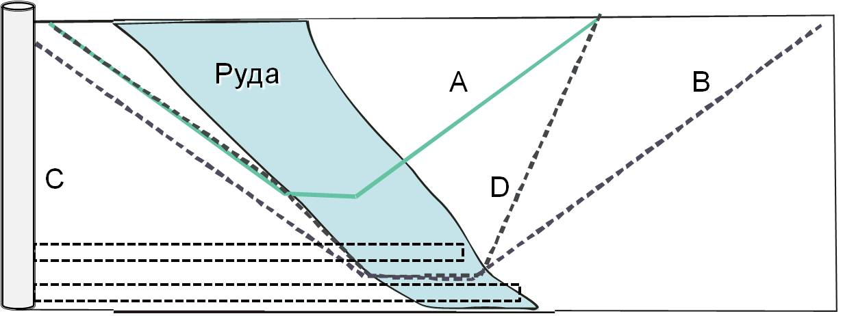
Рисунок 1 - Схема вариантов освоения глубоких горизонтов крупных месторождений: A – проектный контур действующего карьера; B – вариант проектного контура глубокого карьера за счёт разноски бортов (нормативные значения средних углов бортов с запасом прочности); C – вариант строительства подземного рудника; D – вариант проектного контура глубокого карьера с максимальными углами устойчивых бортов.
Переход на подземный способ добычи (вариант С) требует заблаговременного инвестирования значительных средств на весьма длительный срок (годы – первые десятки лет) в производство горно-капитальных работ. Проектирование нового карьера за счёт разноски бортов с сохранением нормативных значений их среднего угла наклона (вариант B) – также весьма затратный путь по финансовым, материальным и трудовым ресурсам. При этом значительно увеличивающийся коэффициент вскрыши часто выводит экономику проекта за пределы окупаемости. Вариант D предусматривает оптимизацию бортов карьера с обоснованием максимально возможных их углов. Последний вариант экономически и технологически наиболее привлекателен, так как позволяет реализацию без остановки добычи и кардинальной перестройки режима эксплуатации рудника, однако требует упреждающей детальной проработки целого комплекса вопросов и проблем с целью обоснования предельных параметров бортов карьера. То есть недропользователь должен своевременно оценить соотношение преимуществ/недостатков и принять стратегическое решение о варианте развития и соответственно инвестировать значительные средства в капитальное строительство (подземный рудник или значительная разноска бортов), либо заблаговременно приступить к детальному инженерно-геологическому и геомеханическому изучению прибортового массива.

Задачи инженерно-геологических и геомеханических исследований и мониторинга карьерного поля в целях проектирования и эксплуатации глубоких карьеров
Большинство отечественных карьеров в соответствии с требованиями советской и российской нормативно-правовых баз спроектированы с большим запасом прочности конструкции. Это, с одной стороны, может служить предпосылкой для существенного понижения глубины конечного контура нового проекта без разноски бортов, с другой стороны, как показывает практика, не гарантирует на 100% от проявлений опасных геологических процессов с развитием деформаций, обрушений и оползней. В основе последнего вывода лежит убеждённость авторов в недостаточной степени и детальности изученности инженерно-геологических, структурных и геомеханических условий месторождения на всех стадиях его разведки, а также в отсутствии комплексного междисциплинарного мониторинга геологической среды в ходе его эксплуатации. В большинстве случаев объёмы работ геологоразведки непропорционально смещены в сторону исследований структуры рудных тел, вещественного состава и технологических свойств руд. Современные инструктивно-руководящие и методические материалы [Требования …, 1995; Методическое …, 2000; Единые …, 2003; Классификация …, 2006; Методические …, 2007; Требования …, 2010;] рекомендуют изучение гидрогеологических, инженерно-геологических, геокриологических, экологических, горно-геологических и других природных условий с детальностью, обеспечивающей получение исходных данных, необходимых для составления проекта разработки месторождения с учетом требований природоохранного законодательства и безопасности горных работ. Однако система разведки и плотность разведочной сети определяются и находятся в зависимости, главным образом, от нескольких факторов: условий залегания и структурно-геологических особенностей рудных тел (выдержанности и морфологии рудных тел, характера границ), а также распределения полезного компонента (степени изменчивости качества полезного ископаемого в пределах рудных тел) [Методические …, 2007]. Таким образом, состояние и параметры прибортового массива пород часто изучаются по остаточному принципу и с применением метода аналогий. Это с определённой мерой условности оправданно для богатых и качественных руд приповерхностного залегания, но недопустимо для крупных сырьевых объектов с различным уровнем расположения рудной залежи (от приповерхностного до глубинного), для которых значимость инженерно-геологических и геомеханических условий резко возрастает как с точки зрения экономики, так и с точки зрения безопасности эксплуатации месторождения.
Настоящая работа посвящена научно-методическим и технологическим аспектам освоения глубоких горизонтов месторождений на базе проведения упреждающих инженерно-геологических и геомеханических изысканий. В качестве примера рассматривается опыт выполнения междисциплинарных комплексных исследований на руднике Железный ОАО Ковдорский ГОК, эксплуатирующем Ковдорское бадделеит-апатит-магнетитовое месторождение (КБАММ) (рис. 2). Выбор объекта обусловлен значительными наработками в рассматриваемой области за период более 30 лет, выполненных, в том числе, с применением дублирующих альтернативных методов и технологий. Инженерно-геологические и геомеханические исследования в разное время проводили СЗГТУ, ФГУП ВИОГЕМ, ОАО МГРЭ, ВНИМИ, Горный и Геологический институты КНЦ РАН и мн. др. организации.
Ранжирование условий, параметров и свойств с точки зрения важности для проектирования и эксплуатации приповерхностных и глубоких горизонтов месторождений карьерным полем, приведённое в табл. 1, носит приближённый характер, но вместе с тем выявляет и маркирует различия. Для разработки приповерхностной части месторождения в числе наиболее важных факторов являются (≥ 15%): гидрогеологический режим (поверхностных и подземных вод), тектонические поля напряжений, разрывная тектоника и степень выветривания массива горных пород. Для глубоких карьеров главным фактором, определяющим его безопасную эксплуатацию, становится разрывная (трещинная) тектоника и трещиноватость. Также повышается роль гравитационной составляющей поля напряжений и остаётся на высоком уровне вклад тектонической составляющей. Уменьшается относительная доля гидрогеологического режима и физико-механических свойств, так как предполагается, что за период отработки приповерхностной части эти факторы достаточно изучены, а негативные проблемы, связанные с ними, в большинстве своём уже решены. В противоположность этому параметры напряжённо-деформированного состояния (НДС) и разрывной тектоники в совокупности для глубоких карьеров получают весовой вклад порядка 80%.
Таблица 1. Ранжирование значимости инженерно-геологических и геомеханических условий и параметров для отработки приповерхностных и глубоких горизонтов месторождений карьерным полем
Наименование свойства / характеристики | Значимость¹ для отработки приповерхностной части месторождения, % | Значимость¹ для отработки глубоких горизонтов мест-я,%
Поле напряжений (тектоническая составляющая) | 20 | 20
Поле напряжений (гравитационная составляющая) | 5 | 20
Тектоника, трещиноватость и др. структурные неоднородности | 20 | 40
Выветривание и гипергенез | 15 | 3
Гидрогеологический режим | 25 | 10
Физико-механические свойства | 10 | 5
Другие факторы, процессы и явления | 5 | 2
СУММА: | 100 | 100
¹ – на основе экспертной оценки
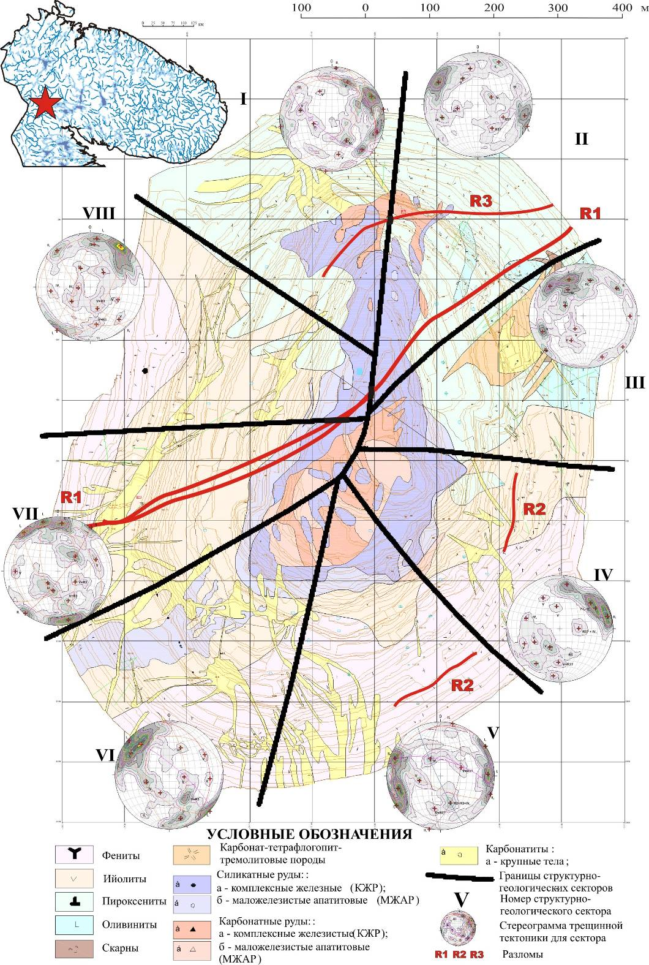
Рисунок 2 - Карта-схема Ковдорского бадделеит-апатит-магнетитовового месторождения (КБАММ) с инженерно-структурным районированием по секториальному принципу.
В соответствии с проведённым ранжированием определяются приоритеты задач и необходимый комплекс методов инженерно-геологических и геомеханических исследований (табл. 2) [Методическое…, 1977; Изучение …, 1986; Шемякин и др., 1987; Епифанов и др., 1997; Ребецкий, 2007; Землетрясения ..., 2007; Фокин и др., 2008; Козырев и др., 2009; Жиров, 2012 и др.]. Список методов и технологий, представленный в табл. 2, далеко не полный, однако позволяет составить представление о многообразии научно-методических и технологических подходов. Разумеется, каждый исполнитель и субподрядчик лоббирует и отстаивает необходимость выполнения своих работ, но с точки зрения Заказчика (Недропользователя) и Проектировщика при комплексировании наиболее рационального и максимально эффективного набора следует руководствоваться критериями взаимодополнения и совместимости, максимальной достоверности/воспроизводимости и информативности результатов исследований.
Таблица 2. Задачи и их ранжирование по значимости/приоритету при проведении инженерно-геологических и геомеханических исследований в целях обоснования проекта разработки глубоких карьеров
№  пп | Задача | Прио-ритет | Методы исследований (место по значимости и информативности)
 | Определение параметров современного НДС (локальная и региональная составляющие) | 1 | Метод разгрузки с нахождением положения главных напряжений в двухмерном срезе, перпендикулярном оси керна (1).  Метод гидроразрыва в скважинах (1).  Реконструкция динамических параметров и положения главных напряжений методами катакластического анализа и гипоцентрии землетрясений (1).  Оценка НДС по дискованию керна (2).  Сейсмоакустические методы по скважинам (2).  Ультразвуковой каротаж скважин (2).  Акустические и специальные методы геомеханических исследований ориентированных образцов (2).  Оценка НДС аналитическими расчётными методами (варианты метода конечных элементов) (2).  Оценка НДС по состоянию и форме скважин и горных выработок (2).
 | Реконструкция палеонапряжений и определение тенденций развития / изменения НДС (локальная и региональная составляющие) | 1 | Реконструкция положения главных осей и количественная оценка значений палеонапряжений тектонофизическими методами Гзовского, Гущенко - Сим, Даниловича, Николаева, Парфёнова, Любича – Мишина, Расцветаева, Осокиной, Ребецкого, Anderson, Carey-Bruneier, Angelier et al., Mercier et al., Arthaud и др (1).  Реконструкция последовательности (этапов) и тенденций развития палеонапряжений (1).  Оценка НДС неотектонического этапа структурно-геоморфологическими и тектонофизическими методами, а также по результатам анализа сейсмодислокаций (1).  Оценка НДС по особенностям геологического строения и тектоники района и объекта работ (2).
 | Локализация и прослеживание основных тектонических структур | 1 | Геологическая документация и картирование уступов с координатной привязкой структурных элементов (1).  Геологическая документация керна скважин, в т.ч. ориентированного, с координатной привязкой структрурных элементов (1).  3D моделирование: увязка пересечений / замеров, полученных с поверхности и по ориентированному керну(1).  Дешифрирование аэро- и космоснимков (2).  Анализ геологического строения и тектоники района (2).
 | Определение геометрических, статистических (частотных), азимутальных и др. параметров трещиноватости и разрывной тектоники | 1 | Документация опорных площадок массовых замеров с получением представительных выборок (1).  Дифференцированная статистическая обработка и анализ параметров прототектонической, наложенной тектонической и экзогенной трещиноватости (1).  Построение стереограмм массовых замеров и стереограмм по результатам фильтрации выборок по заданным параметрам трещиноватости (1).
 | Изучение особенностей строения и инженерно-геологических условий прибортового массива пород (вмещающих пород) | 1 | Проходка инженерно-геологических (ИГ) скважин с ориентированнымо керном (1).  Геофизические методы исследования скважин (ГИС) (1).  Сейсмометоды: сейсмо- и сейсмоакустическое профилирование, сейсмотомография и др. (1).  Видиометрическое обследование стволов скважин (2).  Георадарное профилирование и томография (2).  Электроразведочных методы: вертикальное электрическое зондирование, электропрофилирование в различных модификациях, метод естественного поля, метод заряда, метод вызванной поляризации и др. (2).
 | Мониторинг деформационных процессов и явлений | 1 | Тахеометрическая съёмка деформированных участков уступов с периодичностью, обеспечивающей контроль развития деформаций (1).  Лазерное сканирование поверхности карьера (1).  Геодезический мониторинг (светодальномерный, GPS, нивелирный) деформаций (1).  Фотограмметрия поверхности уступов и бортов карьера (2).  Периодическая дефектоскопия прибортового массива пород, бортов и уступов методами наземной геофизики и ГИС: сейсмоакустикой, сейсмотомографией и т.п. (2).
 | Сейсмо-мониторинг | 1 | Мониторинг региональной сейсмичности (1).  Мониторинг локальной сейсмичности (техногенной и природной) на объекте исследований (1).  Сейсмонаблюдения за динамическим воздействием промышленных взрывов с мобильной сетью приёмников (2).  Инфразвуковой мониторинг (2).
 | Изучение вещественного и минерального состава | 2 | Минералогические исследования, в т.ч. направленные на изучение вопросов онтогении и гипергенеза (1).  Петрографические исследования с выделением литотипов (1).  Исследования химического состава пород (2).
 | Определение физико-механических свойств основных литотипов и выявленных ослабленных зон | 2 | Специальные виды исследований с определением: сопротивления сдвигу по плоскостям ослаблений (контакты, трещины, жилы) с расчётом коэффициента структурного ослабления, показателей прочности на срез по выделенным литотипам и зонам ослаблений, углов внутреннего трения и др. (1).  Определение показателей прочности на сжатие и растяжение, деформационных свойств (Vp, Vs, модуль E, коэффициент Пуассона и др.), плотности и др. физико-механических свойств (2).
 | Изучение гидрогеологических условий | 2 | Опытно-фильтрационные работы в ИГ (1)  Локализация и прослеживание проницаемых зон и водоупорных зон трещинного типа, а также водонапорных горизонтов (1).  Режимные наблюдения (2).  Моделирование гидрогеологических условий (1)

Рациональный комплекс и последовательность работ представлены в виде компонентно-организационной диаграммы (рис. 3). Каждое из крупных месторождений представляет собой уникальный объект с набором оригинальных свойств, черт и особенностей геологического строения. Этим обуславливается специфика выбора видов и объёмов исследований, последовательности их выполнения и выделения акцентов в процессе инженерно-геологического изучения. Как уже отмечалось выше, для проекта глубокого карьера определяющими являются факторы напряжённо-деформированного состояния (НДС) и структурной неоднородности (разрывной тектоники, трещиноватости и т.п.) массива пород. В связи с этим главные акценты проводимых работ на руднике Железный расставлены на структурных, инженерно-геологических, геомеханических исследованиях, а также на мониторинге сейсмодинамических явлений и деформационных процессов.
Структурные и инженерно-геологические исследования района работ и массива пород месторождения проводятся стадийно, последовательно уточняя и детализируя ключевые элементы и факторы на каждом из последующих этапов. На подготовительном этапе осуществляется выделение и анализ крупнейших (надранговых по отношению к месторождению / руднику) геолого-структурных элементов посредством дешифрирования аэро- и космо-фотоснимков (АФС и КФС), а также их сопоставление с геологическими картами разных масштабов и результатами геолого-геофизического изучения объекта исследований. Каждый из выделенных линеаментов и геоморфологических маркеров верифицируется на соответствие прямым (геологические границы и соотношения, результаты буровых и геофизических работ) и косвенным (особенности орогидрографии) признакам. Это позволяет осуществить разбраковку элементов тектоники по надёжности и достоверности выделения.
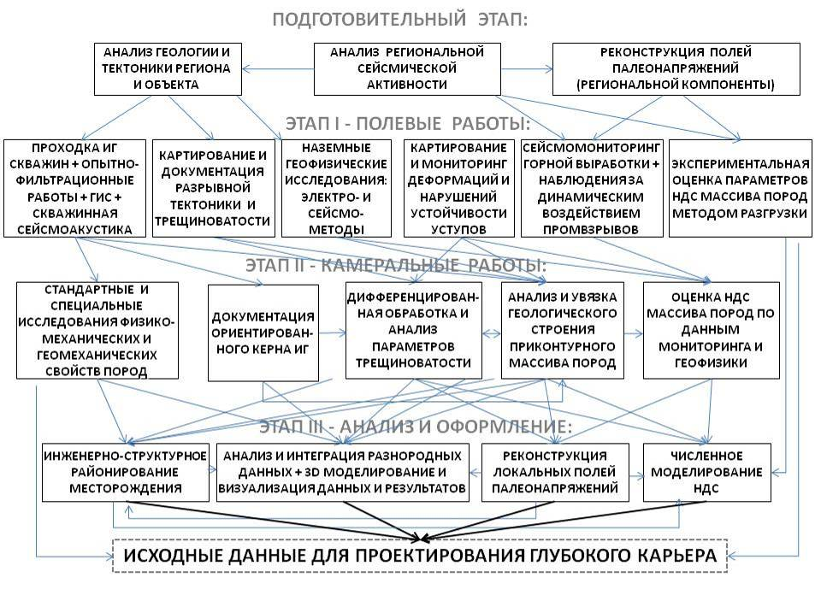
Рисунок 3 - Компонентно-организационная диаграмма комплекса инженерно-геологических и геомеханических исследований и наблюдений для обоснования проектирования глубокого карьера.
Следующий шаг –документация и анализ геологического строения месторождения и его составных частей (рудных тел, зональности, выявленных разрывных нарушений и т.д.). В ходе выполнения полевых работ детально документируется непосредственно в уступах карьера трещиноватость, границы пород и инженерно-геологических литотипов, а также другие структурные неоднородности массива пород с пространственной привязкой (по 3-м координатам). Точная координатная привязка замеров позволяет использовать геоинформационные технологии для их визуализации, трассировки, анализа и прослеживания/увязки. С целью обеспечения максимальной информативности также используется методика многопараметрической документации и анализа [Жиров, 2012; Козырев и др., 2009]. Для каждого структурного элемента с нарушением первичной сплошности массива пород (в том числе разлом, дизъюнктивное нарушение, трещина, дайка и жильное образование, а также линзо-, дайко- или пластообразное геологическое тело постмагматической и/или пострудной стадии внедрения) документируются (включая моду, среднее и размах): азимутальные характеристики и их изменчивость по простиранию и падению, линейные параметры в горизонтальной и вертикальной составляющей, нормальная мощность трещин и жил, характер их выполнения и минерализации, расстояние по нормали до смежных трещин в одной системе, а также кинематические признаки смещений и/или деформаций. По результатам полевого этапа исследований в первом приближении проводится районирование массива пород. Анализ материалов по геологии и тектонике региона и месторождения с учётом данных по региональной сейсмичности и геоморфологии позволяет получить первые представления о региональном поле напряжений (палеонапряжений) и тенденции его развития. Все эти данные в совокупности ложатся в основу тектонической карты (карты-схемы) района и позволяют чётко спланировать объёмы и виды работ, а также параметры сети наблюдений (мониторинга, станций разгрузки, инженерно-геологических скважин и т.д.).
Важным блоком технологического комплекса работ по получению исходных данных для проектирования глубоких карьеров являются геомеханические исследования. В свою очередь они подразделяются на проводимые "in situ", лабораторные испытания и расчётно-аналитические (моделирование). Непосредственно в карьере проводятся инструментальные измерения действующих в массиве пород напряжений методом разгрузки в варианте торцевых измерений (рис. 4). Сравнение расчётных по литостатическому давлению и измеренных величин максимальных главных напряжёний в массиве показывает, что, как правило, в Кольском регионе фактические значения напряжёний превышают максимальные расчётные по гравитационной составляющей за счёт вышележащих пород. То есть присутствует значимая тектоническая компонента напряжёний, для объяснения природы и закономерностей которой необходим анализ и увязка результатов сейсмологических, сейсмотомографических и структурно-геологических исследований регионального и детального масштабов.
1
2
3
Рисунок 4 - Распределение напряжений по длине исследовательской скважины; верхний, средний и нижний графики – соответственно, распределение максимальной касательной (1), минимальной (2) и максимальной (3) компонент квазиглавных напряжёний по длине участка измерений в скважине
Необходимо отметить, что практически все методы определения современного состояния НДС имеют дело с геомеханическим пространством рудника – изменённой геологической средой. Соответственно НДС в этом пространстве редуцировано и нетождественно таковому в геологической среде до начала отработки или за пределами зоны техногенного влияния. Поэтому следует внести коррекцию, чтобы получить адекватную картину современного НДС. Помочь этому призваны реконструкции палео- и "современных" (последних этапов) сресс состояний.
В ходе реконструкции палео- и современных тектонических напряжений массива пород КБАММ сопоставляются результаты, полученные применением следующих методов: сопряженных сколовых систем трещин М.В. Гзовского с модификациями [Гзовский, 1975], поясов В.Н. Даниловича – С.И. Шермана [Данилович, 1961; Шерман, 1966], структурно-парагенетического метода К.Ж. Семинского [Семинский и др., 2005], кинематического метода О.И. Гущенко - Л.А. Сим [Гущенко, 1979; Сим, 1991] и катакластического анализа Ю.Л. Ребецкого [Ребецкий, 2007]. Полученные результаты сопоставляются с данными: замеров параметров напряжённо-деформированного состояния (НДС) методом разгрузки [Козырев и др., 2009], деформационных наблюдений посредством нивелирования и светодальномерных измерений [Савченко и др., 2010], а также наблюдений за деформациями и нарушениями устойчивости массива пород. Результат считается кондиционным при условии его непротиворечивости данным геологии и результатам, полученным другими основными методами исследований.
Таким образом, характеризуется временной интервал тектонического развития массива пород от этапа прототектоники (от карбонатитового магматизма) до современного. При изучении современных полей напряжений учитывается вклад техногенной составляющей и данные сейсмического мониторинга геологической среды карьера и геоблока района Ковдорского массива в целом.
Основным методом получения фактографической информации по законтурному массиву пород служит бурение инженерно-геологических скважин с отбором ориентированного керна, опытно-фильтрационными работами и геофизическими исследованиями в скважинах, включая специальные виды межскважинной геофизики (например, сейсмоакустическое профилирование). В период 2008-2012 гг. силами ОАО МГРЭ, ГИ и ГоИ КНЦ РАН и др. на месторождении был апробирован, методически и технологически отработан комплекс исследований на основе проходки инженерно-геологических скважин с отбором ориентированного керна. Он позволил резко повысить информативность и качество структурных, физико-механических и геомеханических данных о приконтурном массиве пород, а также эффективность и точность их увязки между собой и с материалами, полученными с поверхности. Комплекс исследований включает: собственно проходку скважин, документацию керна в цифровом виде (фото, графика и электронные таблицы), координатную и азимутальную привязку керна и всех документируемых элементов, ГИС, опытно-фильтрационные работы, акустическое сейсмопрофилирование между стволами скважин, опробование и проведение специальных физико-механических и геомеханических лабораторных исследований и 3D моделирование. 3D модель предоставляет возможность изучения и интерпретации внутренней структуры массива и тектонической эволюции на принципиально новом качественном уровне. В сравнении с традиционной методикой, опирающейся только на поверхностные данные, этот способ позволяет свести, проанализировать и увязать в интерактивном, а в перспективе и в автоматическом режиме всю фактографическую координатно привязанную информацию о трещинной тектонике (трещины, жилы, дайки, разломы, борозды скольжения и т.п.), физико-механическим, геомеханическим и прочим свойствам по всёму изучаемому объему (рис. 5). То есть данная технология обеспечивает документацию исследуемых параметров, анализ анизотропии и неоднородности свойств, а также визуализацию фактографического и генерированного материала в трёхмерном пространстве. Следует особо отметить, что ориентированный керн является уникальным фактографическим источником информации, который даёт возможность получения принципиально новых данных и знаний о внутренней структуре, иерархии и соподчинённости многочисленных свойств и параметров. Так, детальная документация кинематических признаков позволила обосновать надёжный критерий выделения дизъюнктивов и зон ослабления, а также показала сложный характер распределения и изменения борозд скольжений в пространстве (рис. 6).
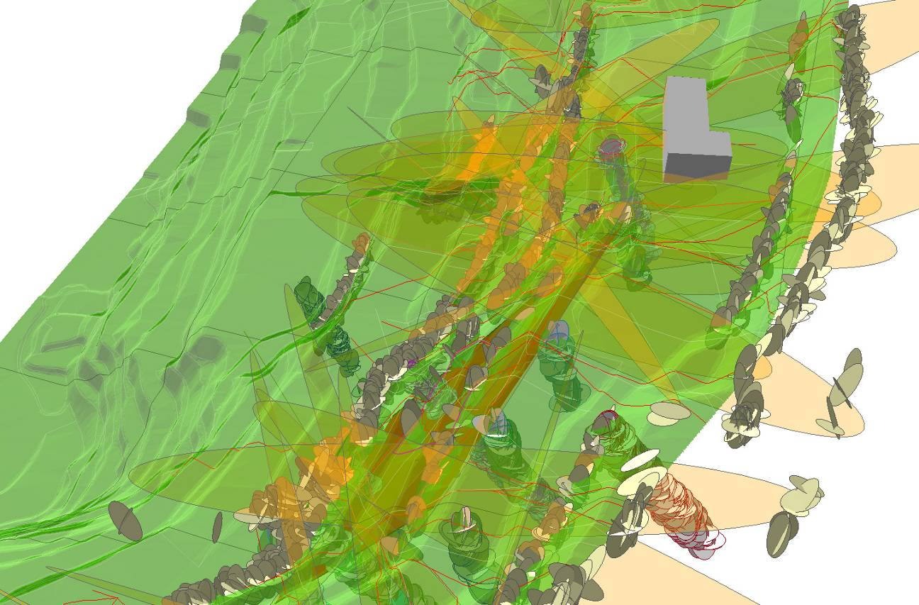
Рисунок 5 - Фрагмент 3D ГИС модели карьера рудника Железный c вынесением всех структурных неоднородностей и трещиноватости, задокументированных с поверхности и по ориентированному керну.
Полученные структурные и инженерно-геологические данные сопоставляются и увязываются с результатами экспериментального определения параметров НДС массива пород методом разгрузки в варианте торцевых измерений, сейсмомониторинга карьерного поля и мониторинга деформаций и нарушений устойчивости уступов. Вся информация обобщается, проходит обработку для достижения совместимости и интегрируется в геоинформационную систему, чтобы стать основой для геомеханических расчётов и построения численных конечно-элементных моделей различной детальности и наполнения. Таким образом, методом последовательных приближений создаётся универсальная геомеханическая и инженерно-геологическая модель массива пород месторождения и рудника. Отличительной чертой выполненных исследований является комплексирование, интеграция и сравнительное сопоставление на непротиворечивость полученных разными методами результатов.
Таким образом, разработанный комплекс инженерно-геологических и геомеханических исследований позволяет определить важнейшие параметры для проектирования / перепроектирования глубоких карьеров:
- локализованные и геометризованные в 3D модели: разломы, разрывные нарушения с опасным залеганием для устойчивости уступа и борта в целом, зоны ослабления, выветривания, дезинтеграции и др. структурные неоднородности;
- напряженно-деформационное состояние пород, включая ориентацию главных осей напряжения и их абсолютные значения;
- физико-механические и геомеханические свойства пород, включая: плотность, объёмный вес, угол внутреннего трения, прочность сцепления, коэффициент структурного ослабления, Vp, Vs, модуль E, коэффициент Пуассона и др.;
-гидрогеологические характеристики: обводненность пород, положение уровня подземных вод и фильтрационные свойства.
Заключение
Междисциплинарные исследования ведущих научных и производственных предприятий на руднике Железный Ковдорского ГОКа позволили разработать и успешно апробировать новую комплексную методику инженерно-геологических и геомеханических исследований, а также мониторинга геологической среды в целях проектирования и эксплуатации глубоких карьеров. Потенциальные риски, возникающие в ходе проектирования и эксплуатации глубокого карьера с максимальными углами устойчивых бортов, снимаются за счёт достижения принципиально лучшего по сравнению с традиционным подходом уровня детальности, точности, информативности и достоверности данных о инженерно-геологических, геомеханических и структурных параметрах во всём объёме приконтурного массива пород, вовлечённого в процесс проектирования. Это позволяет обоснованно и дифференцированно формировать конструкции бортов карьера с учётом всех их индивидуальных особенностей. Адекватность полученных моделей реальному объекту, а также динамика изменения исходных параметров в процессе разработки месторождения контролируется результатами постоянного комплексного интегрированного мониторинга региональной и локальной сейсмичности, деформаций уступов и гидрогеологического режима. Таким образом, на Ковдорском бадделеит-апатит-магнетитовом месторождении, который может рассматриваться как эталонный объект, отработана и апробирована комплексная методика инженерно-структурных исследований и мониторинга геомеханического состояния массива пород в целях проектирования и эксплуатации глубоких карьеров.
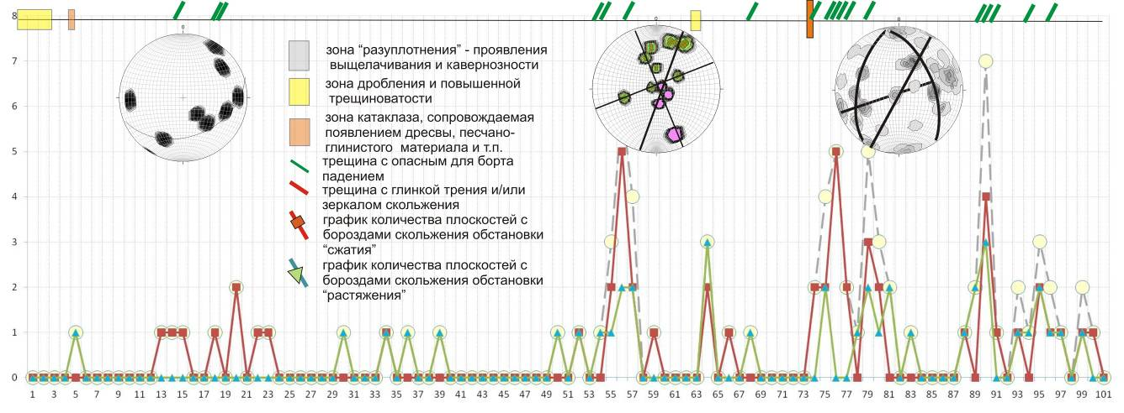
Рисунок 6 - График с результатами обработки кинематических признаков (борозд скольжения и ориентированных сколов) ориентированного керна скважины 13 ИГ. Дизъюнктивы и ослабленные зоны выделяются в положительных экстремумах и по соотношению кинематических признаков. Легенда: ось Х – глубина (м), ось Y – количество замеров на пог. метр; основной график: кубик – количество плоскостей с бороздами скольжения обстановки "сжатия", треугольник – то же обстановки "растяжения", кружок – общее количество плоскостей с бороздами скольжения; верхний график – трещины с опасным для устойчивости борта залеганием; стереограммы трещиноватости зон ослабления.
Исследования поддержаны грантом РФФИ 12064 офи_м (научн. рук. проф., д.т.н. А.А.Козырев), а также грантом РФФИ 12012 офи_м и Государственным контрактом № 16.515.11.5013 от 12 мая 2011 г. (научн. рук. акад. РАН Ф.П. Митрофанов).
Литература
Богатство недр России. Минерально-сырьевой и стоимостный анализ. Пояснительная записка к геолого-экономическим картам. -СПб.: Изд-во ВСЕГЕИ, 2007. 550 с.
Единые правила безопасности при разработке рудных, нерудных и рассыпных месторождений полезных ископаемых подземным способом (ПБ 03-553-03) Утверждены пост. Госгортехнадзора РФ от 13.05.03 № 30. Зарегистрировано в Минюсте РФ 28 мая 2003 г. № 4600.
Епифанова М.С., Федоров С.А., Козырев А.А., Рыбин В.В., Волков Ю.И. Инженерно-геологические аспекты проектирования глубокого карьера Ковдорского ГОКа. – «Горный журнал», №9, 2007 г.. с.30-33.
Гзовский М.В.Основы тектонофизики. - М., «Наука», 1975, 536 с.
Гущенко О.И. Метод кинематического анализа структур разрушения при реконструкции полей тектонических напряжений // Поля напряжений в литосфере. М.: Наука, 1979. С. 7–25.
Данилович В.Н. Метод поясов в исследованиях трещиноватости, связанной с разрывными смещениями. Иркутск: Иркутский политехн. ин-т, 1961. 47 с.
Жиров Д.В. Морфоструктурные критерии контроля трещиноватости. Материалы докладов Третьей тектонофизической конференции "Тектонофизика и актуальные вопросы наук о Земле", ИФЗ РАН. - М.: ИФЗ РАН, 2012. Т1. С.368-372
Землетрясения и микросейсмичность в задачах современной геодинамики Восточно-Европейской платформы. / Под ред. Шарова Н. В., Маловичко А. А., Щукина Ю. К. - Петрозаводск: КарНЦ РАН, 2007 г. Кн.1: Землетрясения. -381 с. Кн. 2: Микросейсмичность. -96 с.
Изучение гидрогеологических и инженерно-геологических условий месторождений полезных ископаемых. – М.: Недра, 1986. 172 с.
Классификация запасов и прогнозных ресурсов твердых полезных ископаемых. Приказ МПР от 11 декабря 2006 г. N 278. Зарегистрирована в Минюсте РФ 25 декабря 2006 г. N 8667. -М., 2006. 6 с.
Козырев А.А., Рыбин В.В., Жиров Д.В., Билин А.Л., Виноградов А.Н., Каспарьян Э.В., Виноградов Ю.А., Семёнова И.Э., Жирова А.М. Методические основы технологии эффективного и безопасного освоения глубоких горизонтов месторождений полезных ископаемых открытым способом. // Вестник МГТУ, том 12, №4, 2009 г. C. 644-653.
Методические рекомендации по применению Классификации запасов месторождений и прогнозных ресурсов твердых полезных ископаемых (по видам полезного ископаемого). – М.: ФГУ ГКЗ, 2007.
Методическое руководство по изучению инженерно-геологических условий рудных месторождений при разведке. Департамент геологии и использования недр МПР РФ (протокол №7 от 4 сентября 2000 г.).
Методическое руководство по изучению инженерно-геологических условий рудных месторождений при их разведке, М.: ВСЕГИНГЕО, 1977. 143 с.
Пожиленко В.И., Гавриленко Б.В., Жиров Д.В. и Жабин С.В. Геология рудных районов Мурманской области. / Под ред. Митрофанова Ф.П. и Бичука Н.И. -Апатиты: Изд. КНЦ РАН, 2002. 359 с.
Ребецкий Ю.Л. Тектонические напряжения и прочность природных массивов. –М.: ИКЦ Академкнига, 2007. 406 с.
Савченко С.Н., Каспарьян Э.В., Смагина Ю.Г. Исследование современного напряженно-деформированного состояния массива горных пород по результатам наблюдений на геодинамических полигонах. Записки Горного института. 2010. Т. 188. С. 112-116.
Семинский К.Ж., Гладков А.С., Лунина О.В., Тугарина М.А. Внутренняя структура континентальных разломных зон. Прикладной аспект. - Новосибирск: Изд-во СО РАН, Филиал «Гео», 2005. с.
Сим Л.А. Изучение тектонических напряжений по геологическим индикаторам (методы, результаты, рекомендации) // Изв. ВУЗов. Геология и разведка. 1991. № 10. С. 3–22.
Требования к инженерно-геологической съемке масштаба 1:200 000 с эколого-геологическими исследованиями и картографированием (ИГ – съемка с ЭГИК). Составители: И.М. Цыпина, П.В. Парев, Е.С. Мельников, В.Н. Островский, Л.А. Островский / - ВСЕГИНГЕО. – М., 1995. – 26 с.
Требования к структуре и оформлению проектной документации на разработку месторождений твердых полезных ископаемых, ликвидацию и консервацию горных выработок и первичную переработку минерального сырья. Приложение к Приказу Минприроды России от 25.06.2010 N 218. Зарегистрировано в Минюсте РФ 10 августа 2010 г. N 18104
Фокин В.А., Тарасов Г.Е., Тогунов М.Б., Данилкин А.А., Шитов Ю.А. Совершенствование технологии буровзрывных работ на предельном контуре карьеров. – Апатиты: Изд. КНЦ РАН, 2008. 224 с.
Шемякин Е.И. (ред.). Методические рекомендации по изучению напряжённо-деформированного состояния горных пород на различных стадиях геологоразведочного процесса. МР 41-06-079-86. / Составители: Белов Н. И., Горбунов Ю. И., Иванов В. И. и др. - М.: ВНИИгеоинформсистем, 1987. - 118 с.
Шерман С.И. О потенциальной способности глубинных разломов к магмоконтролирующей деятельности // Вестник научной информации Забайкал. отд. Геогр. о-ва СССР. Чита: 1966. № 5. С. 1624.

